Муниципальное дошкольное образовательное автономное учреждение
«Детский сад №106 «Анютины глазки» комбинированного вида г. Орска

КОМПЛЕКС
диагностических методик
для детей с ОВЗ (ограниченные возможности здоровья)

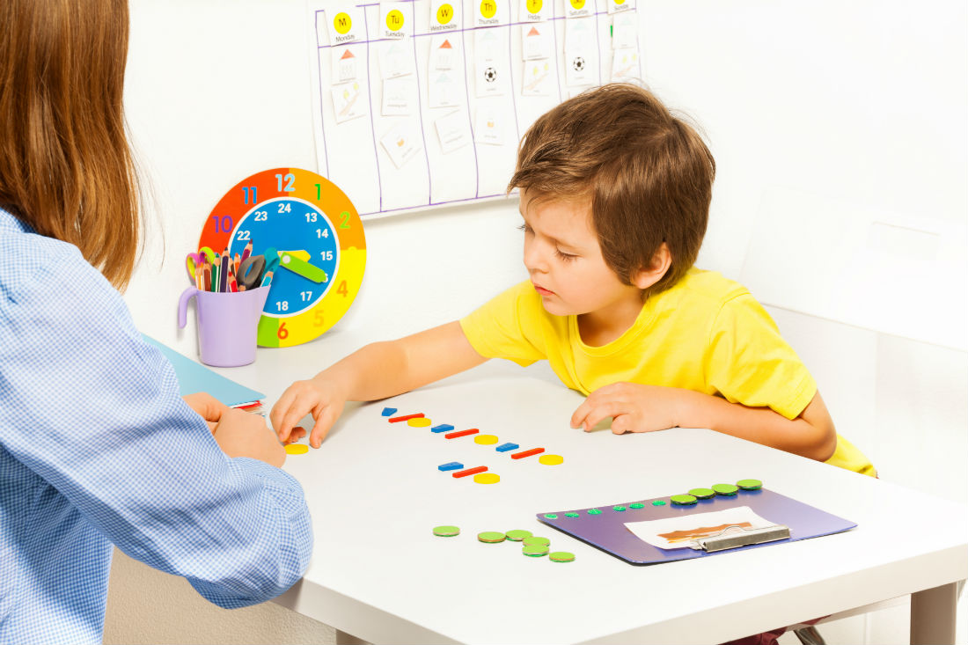

Педагог – психолог
Дерябина Анна Сергеевна

Орск, 2020 г.

1. Методика «Разборка и складывание пирамидки»
(восприятие величины и цвета)

Автор: С. Д. Забрамная
Цель: задание направлено на умение ребёнка отвлечься от цвета и выделить величину как основной принцип действия, практической ориентировки на величину.
Возраст: для детей с 3 лет.
Стимульный материал: пирамидка из 6 колец для детей с 4 лет (для детей 3 лет – 4 кольцовая), кольца разного размера, разного цвета.
Проведение обследования: взрослый предлагает ребёнку разобрать пирамидку. Если ребёнок не действует, взрослый начинает разбирать её сам и привлекает ребёнка к этому действию. Затем предлагает собрать такую же пирамидку.
В случаях затруднения взрослый показывает ребёнку, как надо подбирать колечки по размеру: «Надо брать каждый раз большое колечко». Затем показывает способ прикладывания одного колечка к другому, чтобы увидеть разницу в их величине. После обучения ребёнку предлагают выполнить задание самостоятельно.
Инструкция обработки: оценивается принятие и понимание условий задания, способы выполнения, обучаемость, отношение к результату.
- 1 балл– не понимает цель, действует неадекватно.
- 2 балла– понимает цель, нанизывает кольца без учёта размера, после обучения не учитывает размер колец.
- 3 балла – понимает цель, нанизывает кольца без учёта размера, после обучения переходит к самостоятельному выполнению задания.
- 4 балла – понимает цель, собирает самостоятельно пирамидку с учётом размера колец.

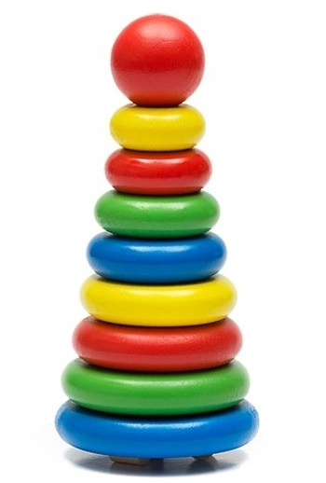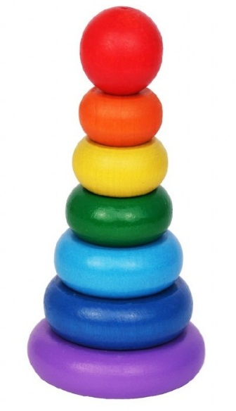

2. Методика «Работа с матрёшками»
(восприятие величины)

Автор: С. Д. Забрамная
Цель: проверка понимания инструкции, адекватности и способов действий, возможности использования помощи, состояния моторики, сформированности понятия величины.
Возраст: для детей с 4 лет.
Стимульный материал: матрёшка пятисоставная, или мисочки, или кубики, или колечки.
Проведение обследования: взрослый даёт ребёнку матрёшку и просит её раскрыть, рассмотреть другие матрёшки. Затем предлагает собрать все матрёшки в одну. При затруднении взрослый берёт матрёшку и просит ребёнка посмотреть, как он это делает: «Сначала беру маленькую матрёшку и ищу чуть меньше, затем подбираю к ней ещё меньше и т. д.». Взрослый показывает складывание матрёшки методом проб, привлекая внимание ребёнка к поиску следующей части. После обучения ребёнку предлагают выполнить задание самостоятельно.
Инструкция обработки: принятие и понимание условий задания, способы выполнения, обучаемость, отношение к результату своей деятельности.
- 1 балл - не понимает цель и действует неадекватно даже в условиях обучения.
- 2 балла - понимает цель, но действует хаотически, т. е. не учитывает величину, в процессе обучения действует адекватно, а после обучения самостоятельно задание не выполняет.
- 3 балла - понимает цель, складывает матрёшку методом перебора вариантов, в условиях обучения действует адекватно, после обучения переходит к выполнению задания, пользуясь целенаправленными пробами.
- 4 балла - понимает цель и самостоятельно складывает матрёшку, пользуясь целенаправленными пробами.

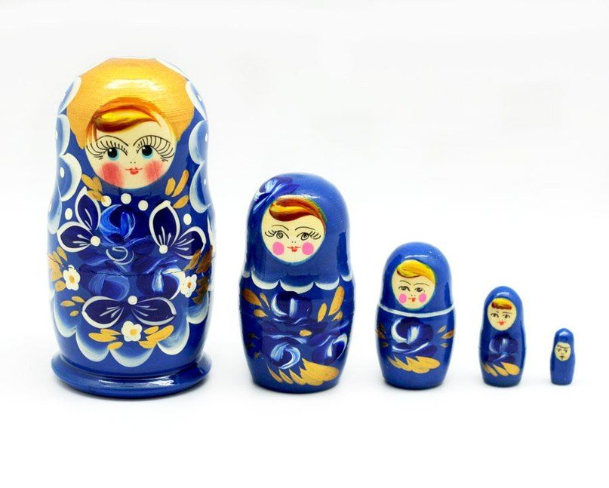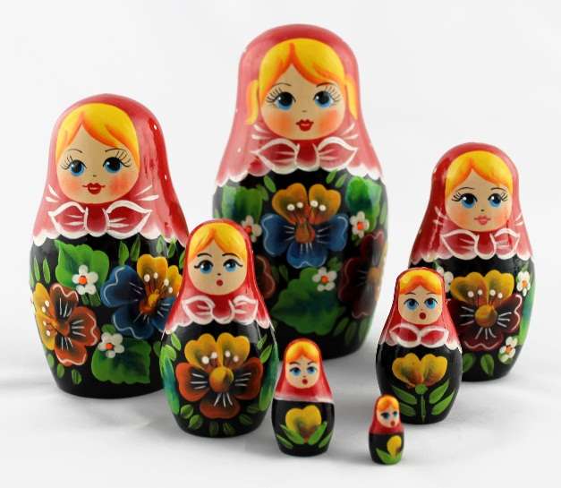

3. Методика «Доски Сегена»
(восприятие формы)
Автор: Э Сеген
Цель: выявить восприятие формы, координированность, ловкость движений, состояние мелкой моторики пальцев рук.
Стимульный материал: доски с углублениями, в которые вставляются соответствующие различные по форме геометрические фигуры. Доска № 1.
Возраст: для детей с 3 – 7 лет.
Инструкция: Ребенку говорят: «Рассмотри внимательно эти фигурки, вырезанные на рисунке. Выбери из этого набора такие же и наложи их сверху каждой сходной прорези фигуры на рисунке так, чтобы они полностью совпали, чтобы отверстия были полностью заняты фигурой».
Анализ результатов:
- Умственно отсталые дети дошкольного возраста с трудом понимают цель задания и начинают просто манипулировать с фигурками-вкладками. Только показ экспериментатором способа действия помогает некоторым детям понять задание. Большинство умственно отсталых нуждается в многократном совместном с экспериментатором выполнении этого задания.
- Глубоко умственно отсталые дети задание не понимают.
В качестве аналогичного облегченного задания можно предложить вкладывание фигурок знакомых животных в прорези соответствующей конфигурации. Практика показывает, что и это задание оказывается трудным для умственно отсталых в степени дебильности и не выполняется детьми-имбецилами.
Качественный анализ результатов:
- Для детей 3,5—4-х лет: испытуемые выполняют задания, используя метод примерки: подносят фигурки к прорезям и сравнивают их, ищут сходство, прилаживают их друг к другу и в итоге совмещают правильно.
- Для детей 5 лет: дети используют только способы зрительной оценки сходства фигур, быстро их совмещают.
- Для детей 6— 7лет существует временной норматив при безошибочном выполнении всех 5-ти заданий. Это 5 минут 12 секунд — суммарное время выполнения всех заданий. Дети указанного возраста не должны выполнять задание методом проб и ошибок.

Принятие и понимание условий задания, способы выполнения, обучаемость, отношение к результату.
- 1 балл - не понимает цель, действует неадекватно даже в условиях обучения.
- 2 балла - понимает цель, при опускании фигур в углубления действует хаотически, после обучения не переходит на другой уровень действий.
- 3 балла - понимает цель, при выполнении задания использует метод перебора вариантов, после обучения действует методом целенаправленных проб либо методом зрительного соотнесения.
- 4 балла - понимает цель, задание выполняет самостоятельно методом целенаправленных проб.

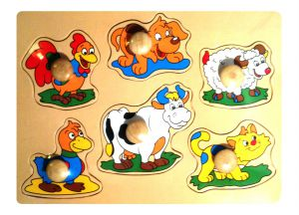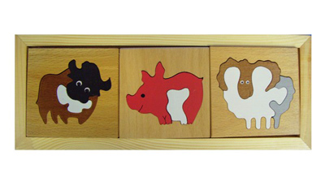

4. Методика «Почтовый ящик»
(восприятие цвета и формы)

Автор: С.Д. Забрамная
Цель: проверка восприятия формы, способности соотнесения формы объёмного тела и её плоскостного изображения, возможности использования помощи, развития мелкой моторики, определение ведущей руки
Возраст: для детей с 4 лет.
Стимульный материал: коробка, имеющая по всем сторонам прорези разной формы и содержащая объёмные фигуры.
Проведение обследования: перед ребёнком ставят коробку и раскладывают объёмные фигуры. Инструкция: «Это почтовый ящик, но не простой. Письма в него приходят разные и для них сделаны разные отверстия. Смотри, какое это письмо (обвести основание одной из фигур)? Его надо опустить сюда (обводим соответствующее отверстие и «опускаем письмо»). Теперь ты почтальон и должен разложить все письма». Инструкция может быть упрощена без введения сюжета.
Анализ результатов:
- Дети с нормальным умственным развитием к заданию проявляют выраженный интерес. До трёх с половиной лет они могут действовать способом проталкивания фигуры силой, без учёта формы прорезей. После 4 лет дети пользуются способом примеривания, к 5 годам - зрительным соотнесением. При затруднении достаточно одного показа способа действия (высокая обучаемость).
- У детей с ЗПР встречаются случаи неадекватных действий - манипулирования фигурами, разбрасывания, но при помощи взрослого они справляются с заданием. От помощи переходят к самостоятельному выполнению, однако намного дольше используют примеривание и пробы.
- Дети с УО самостоятельно не выполняют задание даже в 5 - 6 лет. Действия нецеленаправленны, используется силовое заталкивание фигур, много неадекватных действий. Помощь мало эффективна, при повторном выполнении задания возникают те же трудности.

Принятие и понимание условий задания, способы выполнения, обучаемость, отношение к результату.
- 1 балл - не понимает цель, действует неадекватно даже в условиях обучения.
- 2 балла - понимает цель, при опускании фигур в прорези действует хаотически, после обучения не переходит на другой уровень действий.
- 3 балла - понимает цель, при выполнении задания использует метод перебора вариантов, после обучения действует методом целенаправленных проб либо методом зрительного соотнесения.
- 4 балла - понимает цель, задание выполняет самостоятельно методом целенаправленных проб.

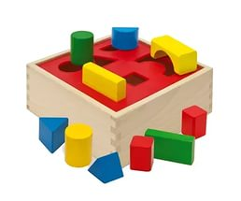

5. Методика «Кубики Кооса»

(конструктивное мышление)

Автор: С. Коос
Цель: выявить проблемы формирования пространственного восприятия, определить уровень сформированности конструктивного пространственного мышления, возможности пространственного анализа и синтеза, конструктивного праксиса.
Возраст: для детей 3,5 - 9-10 лет.
Стимульный материал: 9 разноцветных кубиков, цветные узоры Кооса, расположенные в порядке усложнения.
Процедура проведения: До начала работы с узорами необходимо предварительно познакомить ребенка с характером раскраски кубиков, объяснить, что все кубики раскрашены совершенно одинаково. Вне зависимости от возраста ребенка целесообразно начинать работу с узора такой сложности, который, по мнению специалиста, ребенок сможет сложить самостоятельно (в соответствии с предварительной диагностической гипотезой). Перед ребенком на столе кладется узор, а рядом в случайном порядке находятся кубики. В зависимости от возраста ребенка и задач исследования можно ограничит количество кубиков в соответствии с предъявляемыми узорами (что облегчает задачу ребенка), а можно предоставить ребенку возможность самому выбрать нужное количество кубиков.
Инструкция: «Посмотри, на картинке нарисован узор. Его можно сложить из этих кубиков. Попробуй сложить такой же»
Сами узоры ребенок должен складывать на столе, не накладывая кубики на узор, а рядом с ним. По мере успешного выполнения ему предлагают складывать следующие узоры, показывая их по одному с возрастающей сложностью.
Если ребенок затрудняется в складывании даже простого узора, психолог оказывает ребенку необходимую помощь (стимулирующую или организующую) для того, чтобы побудить его к началу работы или сам складывает этот же узор из других кубиков на глазах у ребенка (развернутая наглядная помощь). После этого следует попросить ребенка повторить действие из «его» кубиков, сложив такой же узор самостоятельно. При положительном результате ребенку предлагают сложить более сложный узор.
Анализ результатов:
- сформированность пространственного анализа и синтеза;
-обучаемость ребенка (возможность переноса сформированного умения на аналогичный конструктивный материал);
- преимущественная стратегия деятельности (целенаправленная, хаотическая, методом проб и ошибок;
- критичность ребенка к собственным результатам
Возрастные нормативы выполнения:
- дети 3-3,5 лет обычно справляются с заданиями № 1,2. При этом допустимо использование стратегии проб и ошибок. Возможны ошибки зеркального типа или нарушения конструкции квадрата – когда узор складывается только из 2-х кубиков.
- дети 4-5 лет обычно справляются с несколько более трудными заданиями (№ 3,4,5) при небольшой помощи, допуская единичные ошибки, в том числе зеркальные и масштабные (например, в узоре №5: красные «бантик» складывается не из 4, а из 2 кубиков углами друг к другу);
- дети 5-6 лет способны выполнить задания вплоть до №6, но при этом возможны единичные ошибки «диагонального типа» (ошибки пространственного анализа, когда диагональные линии, которые получаются из сторон кубиков, раскрашенных пополам, пытаются складывать из целиком раскрашенных сторон кубиков, тем самым полностью нарушая логику узора);
- дети 7 лет самостоятельно справляются с заданиями № 1-7 (8), работая целенаправленно со зрительным соотнесением, но нуждаются в некоторой помощи при выполнении более трудных узоров № 9,10;
- начиная с 7,5-8 лет дети могут выполнять самостоятельно все задания, допуская единичные ошибки того или иного типа и, как правило, могут самостоятельно их исправить.
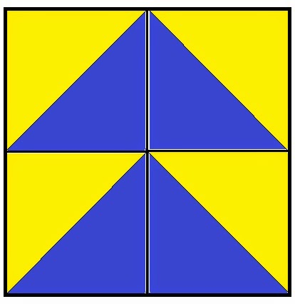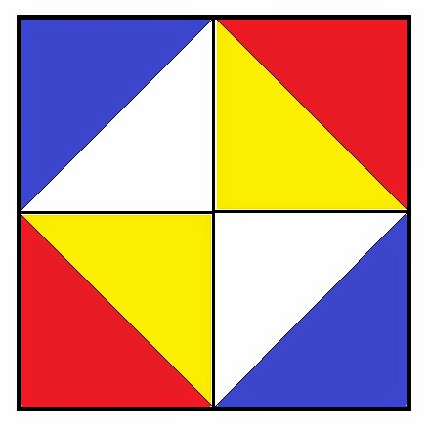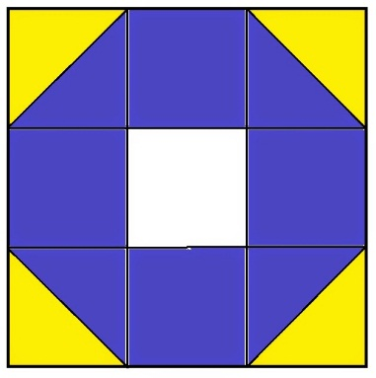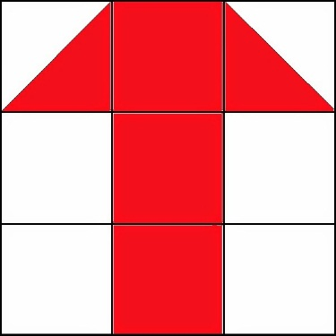

6. Методика «Разрезные картинки»
(целостное восприятие)

Автор: С.Д. Забрамная
Цель: выявление уровня развития целостного восприятия предметной картинки
Возраст: для детей с 3 лет.
Стимульный материал: предметные картинки, разрезанные по диагонали.
Проведение обследования: взрослый показывает ребёнку четыре части разрезанной картинки и просит сложить целую картинку: «Сделай целую картинку». Обучение: взрослый показывает, как надо соединить части в целое. После этого снова предлагает ребёнку выполнить задание самостоятельно.
Анализ результатов:
- Дети с нормальным умственным развитием с 3 лет складывают картинку из двух частей методом проб. После 4 лет они переходят к зрительному соотнесению. Картинки, разрезанные на 4 части, предлагаются с 4 лет, к 5 годам задание выполняется способом зрительного соотнесения. При работе с картинками, разрезанными по прямым на три части, дети часто «теряют» среднюю часть, сдвигая начало и конец изображения, но при удивлении и вопросе «А куда положим этот кусочек?» самостоятельно исправляют ошибку.
- Дети с ЗПР собирают картинку из двух частей к 4 годам, картинка из 4 частей может вызвать у них затруднения и в 5 лет. После показа способа действия (взрослый собирает, показывает ребёнку, а потом разрушает картинку) ребёнок выполняет задание. Дети отвлекаются, могут не закончить задание, им требуются организующая помощь и поддержка.
- Дети с УО не понимают смысл задания, хаотично перекладывают части картинки. К 5 – 6 годам эти дети способны собрать картинку, разрезанную на 2 – 4 части, но для этого им необходимо показать уже сложенное изображение.
Если части лежат в перевёрнутом виде, то складывание вызывает большие трудности. Только после показа и совместного со взрослым выполнения они начинают собирать картинку самостоятельно. Однако для некоторых из них составление картинок из четырёх частей остаётся в этом возрасте недоступным.

Принятие и понимание условий задания, способы выполнения, обучаемость, отношение к результату.
- 1 балл – не понимает цель задания, действует неадекватно в условиях обучения.
- 2 балла – принимает задание, но условия задания не понимает, действует хаотически, после обучения не переходит к самостоятельному способу выполнения.
- 3 балла – принимает и понимает цель задания, выполняет методом перебора вариантов, после обучения переходит к методу целенаправленных проб.
- 4 балла – принимает и понимает цель задания, действует самостоятельно методом проб либо практическим примериванием.

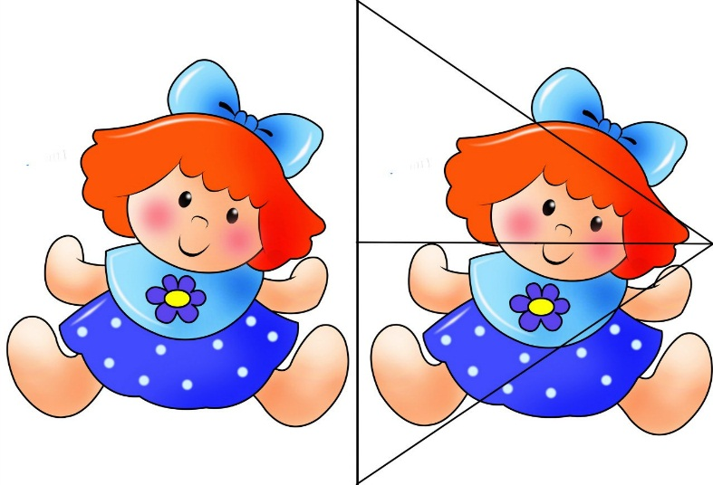

7. Методика «Счёт»
(количественные представления)

Автор: С. Д. Забрамная
Цель: задание направлено на выявление у ребёнка количественных представлений, умение ребёнка выполнять счётные операции в умственном плане, т. е. уровень развития наглядно – образного и элементов логического мышления.
Возраст: для детей 5 – лет.
Стимульный материал: 15 плоских палочек одного цвета.
Проведение обследования: первый вариант: перед ребёнком кладут 15счётных палочек и просят его взять пять палочек. Далее ребёнку предлагают запомнить, сколько у него палочек, и закрыть их экраном. За экраном взрослый отнимает три палочки, показывает ребёнку это количество и спрашивает: «Сколько там осталось палочек?». После ответа ребёнка взрослый показывает две палочки, кладёт их за экран к предыдущим двум палочкам. Не отрывая экрана, спрашивает у ребёнка: «Сколько там палочек?»; второй вариант: если ребёнок отвечает правильно, ему предлагают устную задачу: «В коробке лежало четыре карандаша, два из них красные, остальные – синие. Сколько там было синих карандашей?». При затруднении проводится обучение.
Обучение: первый вариант: взрослый уменьшает количество палочек сначала в пределах четырёх, а если ребёнок затрудняется, то и до трёх. При этом используется открытое предъявление задания (экран убирается); второй вариант: ребёнку предлагают взять четыре палочки и с опорой на них решить задачу. Взрослый повторяет условие задачи о карандашах и предлагает ребёнку решить задачу, используя палочки. Если ребёнок задачу решил, можно предложить аналогичную задачу: «У девочки было четыре воздушных шарика, осталось два. Сколько лопнуло шариков?»

Анализ результатов:
Принятие и понимание задания, выбор из множества одной, двух, трёх по слову, по подражанию, умение выполнять счётные операции по представлению.
- 1 балл – действует с палочками, не ориентируясь на задание.
- 2 балла – задание принимает, но количественные представления сформированы на самом элементарном уровне – может выделить только в пределах трёх из множества, счётные операции по представлению не выполняет.
- 3 балла – задание принимает и понимает цель, пересчитывает палочки в пределах пяти – действенным путём (дотрагивается пальцем до каждой палочки) , выполняет счётные операции по представлению в пределах трёх, задачу решить не может.
- 4 балла – задание принимает и понимает цель, пересчитывает палочки в пределах пяти зрительным путём, выполняет счётные операции в пределах пяти, решает предложенные задачи.

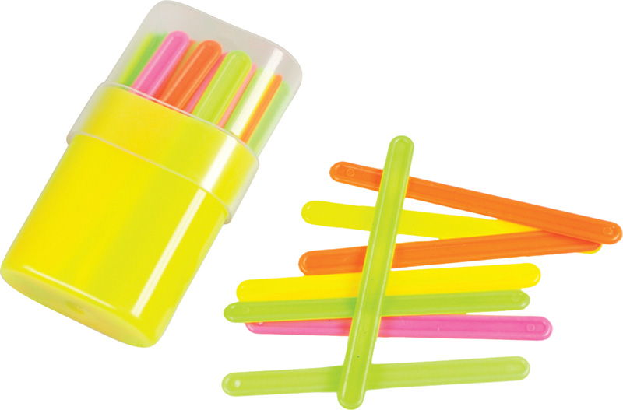

8. Методика «Мозаика»

(восприятие цвета, формы)

Автор: М.М. Семаго.
Цель: изучение зрительно-пространственного восприятия взаиморасположения объектов на плоскости, способности различать основные и оттеночные цвета, форму геометрических фигур.
Возраст: для детей 5-7 лет.
Стимульный материал: цветные фломастеры, картинка-образец, лист бумаги с контурным изображением геометрических фигурок.
Инструкция: «Посмотри, перед тобой картинка - мозаика. На ней нарисованы разноцветные фигурки, собранные в узор. Рядом с тобой листок бумаги, на котором эти фигурки рассыпались и не раскрашены. Раскрась их в нужный цвет».
Обучающая помощь: стимулирующая и организующая помощь - подбадривание, стимуляция или концентрация внимания; разъясняющая помощь - повторение инструкции в более медленном темпе, с акцентом на том, что каждая фигурка должна быть раскрашена так же, как на образце.
Анализ результатов:
По ходу выполнения задания оцениваются следующие качественные показатели:
- соответствие цвета фигурок на изображении и образце, качество раскрашивания
- особенности зрительно-моторной координации
- трудности в нахождении нужной фигуры
- степень соответствия полученного изображения картинке-образцу.
- зрительное восприятие цвета: оценивается способность ребенка зрительно дифференцировать по цвету раскрашиваемые фигуры
- зрительное восприятие формы: оценивается способность ребенка зрительно дифференцировать по форме геометрические фигуры
Проявления показателя:
- различает и соотносит все фигуры;
- испытывает незначительные трудности в различении фигур;
- испытывает значительные трудности в различении фигур;
- не различает фигуры.

Оценка результатов:
- высокий уровень восприятия – ребенок правильно дифференцирует фигуры по цвету и форме, при раскрашивании выбирает правильный цвет, быстро находит нужную фигуру, не испытывает каких-либо трудностей при выполнении задания
- средний уровень восприятия – ребенок испытывает трудности в дифференцировке фигур по цвету и форме, проявляет сниженный темп нахождения нужной фигуры, испытывает некоторые трудности в выполнении задания.
- низкий уровень восприятия – ребенок испытывает значительные трудности при выполнении задания, не дифференцирует фигуры по цвету и форме, показывает низкие результаты.

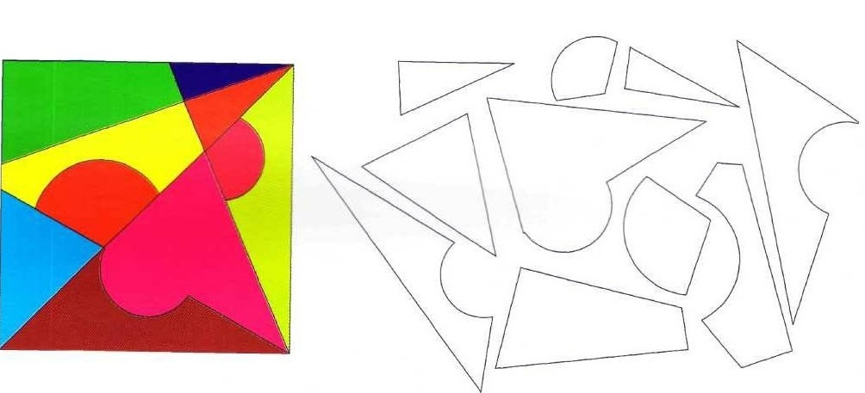
9. Методика «Пространственные ориентации»
(право, лево, впереди, сзади)
Автор: С.Д. Забрамная.
Цель: формирование и закрепление восприятия правой и левой сторон.
Возраст: для детей с 5 лет
Стимульный материал: карточки с похожими изображениями. Рисунок с изображением трех детей в разной позиции (вид сзади и вид спереди). В верхней части рисунка у одной девочки в правой руке цветок, у мальчика в правой руке флажок, у девочки в левой руке пирамида. В нижней части рисунка у тех же детей предметы в другой руке: у девочки цветок в левой руке, у мальчика флажок в левой, у девочки пирамида в правой руке.
Инструкция: ребенку предлагается сначала определить правую и левую стороны на себе. Например, «Покажи правую руку, левый глаз, левую руку, правую ногу. А теперь возьми карандаш правой рукой, подними мяч левой рукой, закрой левый глаз, дотронься рукой до правого уха» и т. д. Затем определение правой и левой стороны проводится на таблицах. Например, на первой таблице нужно определить, в какой руке у Колобка цветок, а в какой веточка; найти Колобка, у которого в правой руке ветка, а в левой цветок и т. П. "Посмотри: нарисованы дети, а в руках у них разные предметы. В какой руке девочка держит цветок?" "В какой руке у мальчика флажок?" и т.д. По ходу выполнения задания оказывается помощь.
Обучающая помощь: Умение определять расположение предметов по отношению к себе: попросите ребенка положить мячик справа от себя, спросите, какие слева от него находятся предметы. Если ребенок затруднятся ответить, подскажите: «то, что с левой стороны ближе к левой руке, а то, что справа – ближе к правой руке. Умение определять пространственное соотношение между несколькими предметами: положите перед ребенком три игрушки, например, мячик, собачку и куклу. Попросите малыша положить мячик перед собой, слева от него положить машинку, а справа собачку.
Важно научить ребенка определять не только свою правую и левую руку, но и право, лево собеседника. Здесь Вам понадобится обычное зеркало, с помощью которого Вы объясните малышу, почему изображение получается перевернутым.
Посадите спиной к ребенку куклу, спросите, где у нее левая рука, завяжите на ней ленточку, малышу тоже повяжите ленту. Теперь поверните куклу лицом к ребенку, теперь ленты окажутся с разных сторон. Опять поверните куклу спиной к ребенку, снова ленточки совпадут. Важно, чтобы ребенок понял, что правая рука, правой и остается, а волшебство, получается из-за того, что положение предметов относительно друг друга меняется.
Также обратите внимание ребенка на следующий момент. Если он положит обе ручки перед собой, то справа будет правая рука, а слева левая. Но если ручки скрестить, то кисть правой руки окажется слева, а кисть левой руки справа. Обсудите с ребенком, как получается, что правая рука оказывается слева и наоборот.
Анализ результатов:
- Дети с нормальным умственным развитием проявляют явную заинтересованность игровым характером задания. К 6 годам дети различают правую, левую стороны в схеме своего тела. Однако перешифровка (перенос) на собеседника и особенно на изображение на картинке у большинства детей оказываются несформированными, а потому вызывают трудности. Тем не менее в процессе упражнений дети 6 лет и старше начинают осуществлять этот перенос.
- Дети умственно отсталые в 6 лет не различают правую, левую стороны в схеме своего тела. Даже при специальном обучении они путают правую и левую руки. Сделать перенос на собеседника не могут. Задание на рисунке не выполняют, не понимают способа переноса. Обучение неэффективно.
- Дети с задержкой психического развития проявляют интерес к заданию. У них также наблюдаются трудности в определении правой, левой стороны. По количеству ошибочных действий они ближе к умственно отсталым детям. Но дети с задержкой психического развития лучше используют помощь. Более адекватной является их реакция на свои ошибки. Они пытаются понять способ переноса при определении левой или правой стороны. Выше результаты обучения.

Оценка результатов:
- высокий уровень – ребенок проявляет заинтересованность в выполнении задания, стремится к правильному выполнению, при затруднении принимает обучающую помощь, после чего выполняет задание верно.
- средний уровень – ребенок испытывает трудности при выполнении задании, ему требуется обучающая помощь, но и с ее помощью ребенок недостаточно хорошо справляется с заданием.
- низкий уровень – ребенок испытывает значительные трудности в выполнении задания, после обучающей помощи также не может выполнить задание верно.

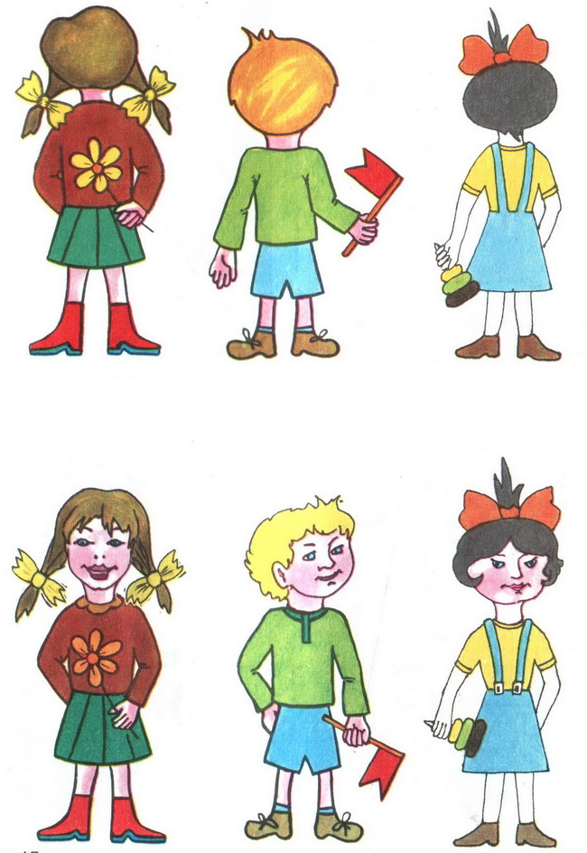

10. Методика «Времена года»
(временные представления)

Автор: С.Д. Забрамная
Цель: выяснение уровня сформированности представлений о временах года (уровня наглядно - образного мышления).
Возраст: для детей с 4 лет.
Стимульный материал: сюжетные картинки со специфическими признаками четырёх времён года.
Проведение обследования: перед ребёнком раскладываются четыре картинки, на которых изображены четыре времени года. Ребёнка просят показать, где изображены зима, весна, лето, осень. Затем спрашивают: «Расскажи, как ты догадался, что здесь изображена весна». В случае затруднения проводится обучение. Время выполнения - 2 минуты.
Обучение: перед ребёнком оставляют картинки с изображением только 2 времён года - лета и зимы. Задают ему уточняющие вопросы: «Что бывает зимой? Найди, где здесь изображена зима».
Оценка действий ребёнка: принятие и понимание задания, уровень сформированности временных представлений, умение объяснить в словесном плане свои действия.
Анализ результатов:
- 10 баллов (очень высокий уровень развития) - за отведённое время ребёнок правильно назвал и связал все картинки со временами года, указав на каждой из них не менее 2 признаков, свидетельствующих о том, что на картинке изображено именно данное время года (всего не менее 8 признаков по всем картинкам).
- 8 - 9 баллов (высокий уровень развития) - ребёнок правильно назвал и связал с нужными временами года все картинки, указав при этом 5 - 7 признаков, подтверждающих его мнение, на всех картинках, вместе взятых.
- 6 - 7 баллов (норма) - правильно определил на всех картинках времена года, но указал только 3 - 4 признака, подтверждающих его мнение.
- 4 - 5 баллов (средний) - правильно определил время года только на 1 - 2 картинках из 4 и указал только 1 - 2 признака в подтверждение своего мнения.
- 0 - 3 балла (низкий уровень развития) - ребёнок не смог правильно определить ни одного времени года и не назвал точно ни одного признака.
Или:
- 1 балл - не понимает цели, перекладывает картинки.
- 2 балла - принимает задание, но не соотносит изображение времён года с их названиями, т. е. не сформированы временные представления, но после обучения может выделить картинки с изображением зимы и лета.
- 3 балла - принимает задание, уверенно соотносит изображения только двух времён года с их названиями (зима и лето).
- 4 балла - принимает задание, уверенно соотносит изображения всех времён года с их названиями.


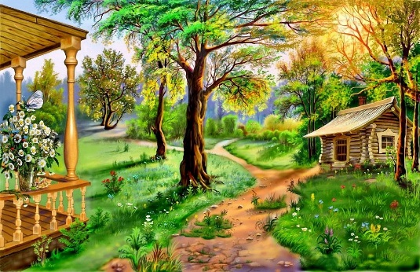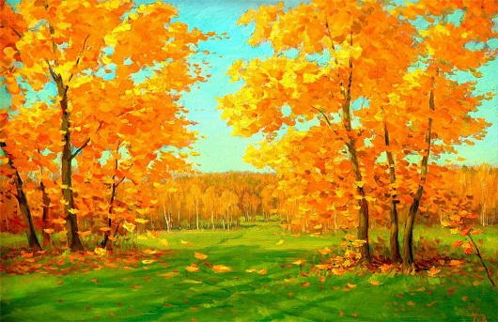

11. Методика «Части суток»
(временные представления)

Цель: выяснение уровня сформированности представлений о частях суток (уровня наглядно - образного мышления).
Возраст: для детей с 4 лет.
Стимульный материал: сюжетные картинки со специфическими признаками времени суток.
Проведение обследования: перед ребёнком раскладываются четыре картинки, на которых изображены четыре времени суток. Ребёнка просят показать, где изображены утро, день, вечер, ночь. Затем спрашивают: «Расскажи, как ты догадался, что здесь изображена ночь». В случае затруднения проводится обучение. Время выполнения - 2 минуты.
Обучение: перед ребёнком оставляют картинки с изображением только 2 времён суток – день и ночь. Задают ему уточняющие вопросы: «Что бывает ночью? Найди, где здесь изображена ночь».
Оценка действий ребёнка: принятие и понимание задания, уровень сформированности временных представлений, умение объяснить в словесном плане свои действия.
Инструкция обработки:
- 10 баллов (очень высокий уровень развития) - за отведённое время ребёнок правильно назвал и связал все картинки со временами суток, указав на каждой из них не менее 2 признаков, свидетельствующих о том, что на картинке изображено именно данное время.
- 8 - 9 баллов (высокий уровень развития) - ребёнок правильно назвал и связал с нужными временами суток все картинки, указав при этом 5 - 7 признаков, подтверждающих его мнение, на всех картинках, вместе взятых.
- 6 - 7 баллов (норма) - правильно определил на всех картинках времена суток, но указал только 3 - 4 признака, подтверждающих его мнение.
- 4 - 5 баллов (средний) - правильно определил время суток только на 1 - 2 картинках из 4 и указал только 1 - 2 признака в подтверждение своего мнения.
- 0 - 3 балла (низкий уровень развития) - ребёнок не смог правильно определить ни одного времени суток и не назвал точно ни одного признака.
Или:
- 1 балл - не понимает цели, перекладывает картинки.
- 2 балла - принимает задание, но не соотносит изображение времён суток с их названиями, т. е. не сформированы временные представления, но после обучения может выделить картинки с изображением ночи и дня.
- 3 балла - принимает задание, уверенно соотносит изображения только двух времён суток с их названиями (день и ночь).
- 4 балла - принимает задание, уверенно соотносит изображения всех времён суток с их названиями.

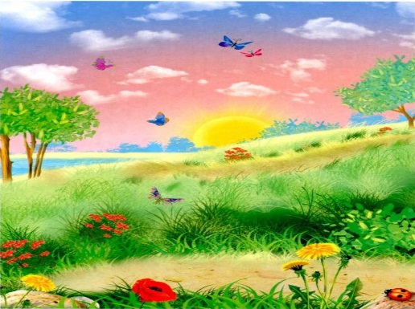


12. Методика «Вчера, сегодня завтра»
(временные представления)

Цель: выяснение уровня сформированности временных представлений (уровня наглядно - образного мышления).
Возраст: для детей с 4 лет.
Стимульный материал: картинки с изображением мяча, лыж, бассейна, трафарет – мальчик, девочка.
Проведение обследования: Психолог говорит «Сегодня Витя (Даша) катался на лыжах, завтра он пойдет плавать в бассейн, а вчера играл в футбол. Перед тобой лежат картинки с изображением того, чем занимался Витя. Разложи в порядке выполнения Витей этих действий: что было раньше, что есть, и что будет. Время выполнения - 2 минуты.
Оценка действий ребёнка: принятие и понимание задания, уровень сформированности временных представлений, умение объяснить в словесном плане свои действия.
Анализ результатов:
- 1 балл - не понимает цели, перекладывает картинки.
- 2 балла - принимает задание, но не может разложить изображения в порядке их осуществления, т. е. не сформированы временные представления, но после обучения может выделить разложить картинки в правильном порядке.
- 3 балла - принимает задание, уверенно может разложить изображения в порядке их осуществления.
Для мальчиков

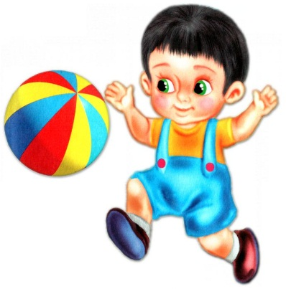

Для девочек

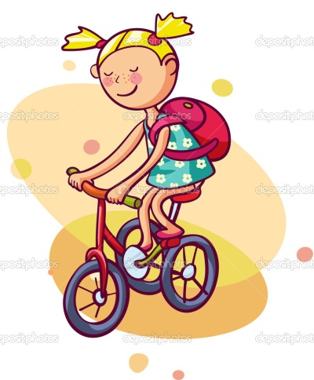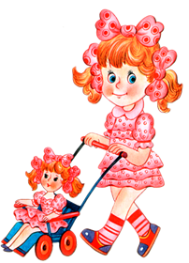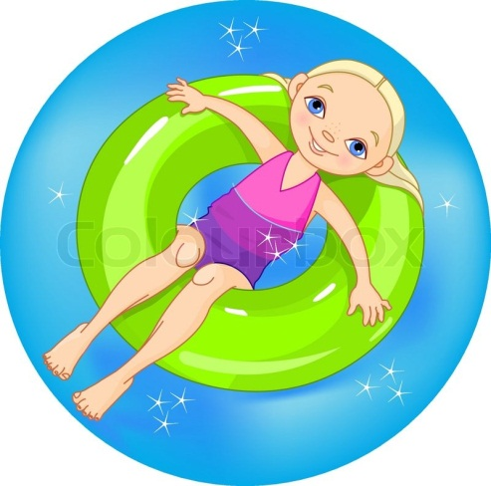

13. Методика «Чего не хватает?»
(концентрация)

Автор: Немов Р.С.
Цель: выявление уровня концентрации внимания.
Возраст: для детей с 4 лет.
Стимульный материал: 7 картинок с изображением предметов, на которых не хватает какой - либо существенной детали.
Проведение обследования: Ребёнку предлагаются картинки, даётся инструкция: «На каждой из картинок не хватает какой-то важной детали, посмотри внимательно и назови отсутствующую деталь». Время проведения обследования - 25 секунд.
Анализ результатов:
- 10 баллов (очень высокий уровень развития) - ребёнок справился с заданием за время меньшее, чем 25 секунд, назвав при этом все 7 недостающих на картинках предметов.
- 8 - 9 баллов (высокий уровень развития) - время поиска всех недостающих предметов заняло от 26 до 30 секунд.
- 6 - 7 баллов (норма) - время поиска заняло от 31 до 35 секунд.
- 4 - 5 баллов (средний) - время поиска составило от 36 до 40 секунд.
- 2 - 3 балла (низкий) - время поиска оказалось в пределах от 41 до 45 секунд.
- 0 - 1 балл (очень низкий) - время поиска составило в целом больше чем 45 секунд.

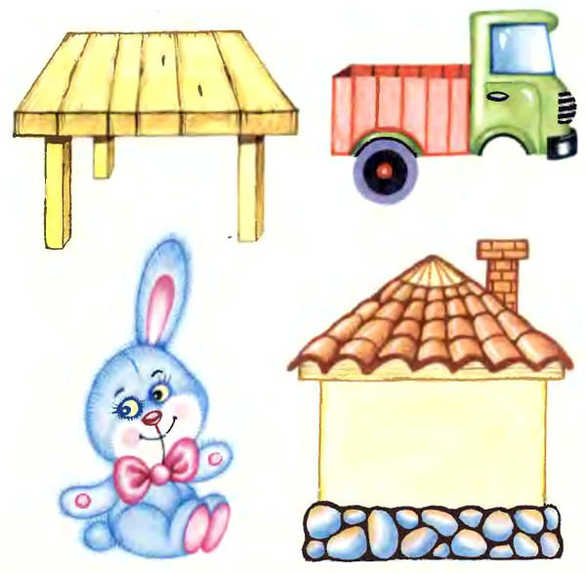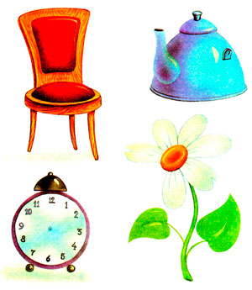

14. Методика «Найди отличия»
(устойчивость и переключаемость внимания)

Цель: определить уровень внимания: насколько ребенок в состоянии, сохраняя в кратковременной и оперативной памяти образы виденного, практически их использовать, решая наглядные задачи.
Возраст: 4-7 лет.
Процедура проведения: перед ребенком на столе кладут по очереди 2 картинки и предлагают рассмотреть их в течение 20-30 сек. Инструкция: «На этик картинка одинаковые изображения, но что-то в них есть разное. Найди отличия на картинках». Необходимо внимательно посмотреть на две пары картинок и отметить, чем они отличаются.
Всего отличительных признаков в первой паре картинок 10, во второй — 7. Следовательно, ребенок максимально может набрать за этот тест 17 баллов. Время на выполнение этого задания – 4 минуты.

Анализ результатов:
- 16 – 17 баллов — высокий уровень;
- 13-15 баллов — выше среднего;
- 8-12 баллов – средний уровень;
- 4-7 балла — ниже среднего;
- 0-3 балла — низкий уровень.

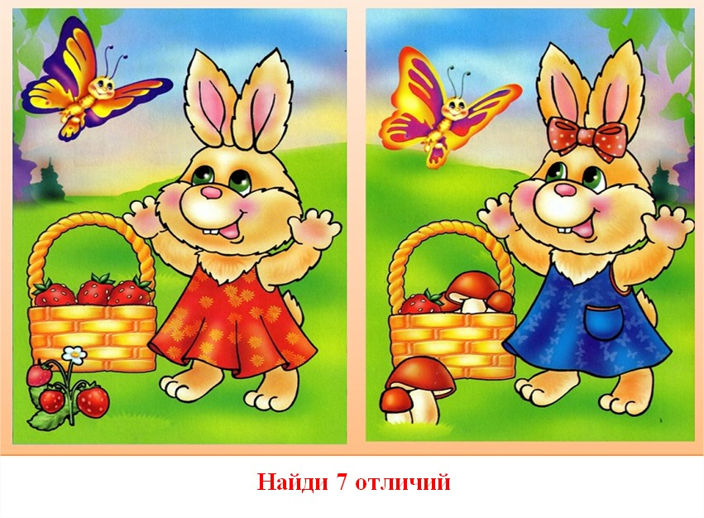
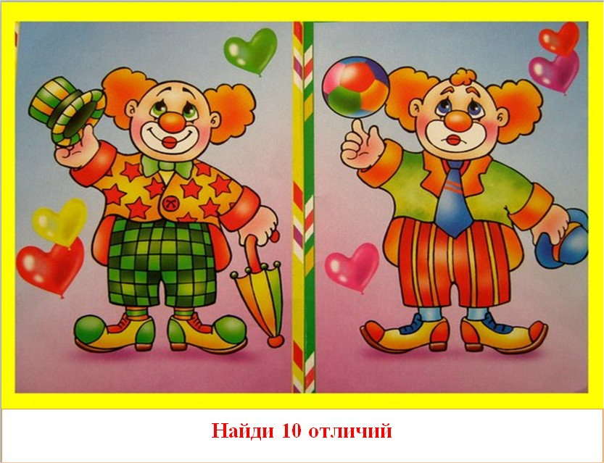

15. Методика «Найди парные картинки и картинку в таблице»
(сосредоточение и распределение внимания)

Возрастной диапазон: 2-3 года
3) Цель методики: выявить уровень развития зрительного восприятия предметных картинок, понимание жестовой инструкции.
4) Оборудование: две (четыре) пары предметных картиной (грибок, дом, зонтик, бабочка).
5) Инструкция: «Смотри, у нас с тобой одинаковые картинки. Сейчас я буду показывать тебе свою картинку, а ты найдешь такую же у себя и покажешь мне».
Перед ребенком кладут две предметные картинки, идентичная пара находится в руках взрослого. Он указательным жестом соотносит их между собой, показывая при этом, что у него и у ребенка картинки одинаковые. Затем взрослый закрывает свои картинки, достает одну из них и, показывая ее ребенку просит показать такую же.
6) Обучающая помощь: если ребенок не выполняет задание, то ему показывают, как надо соотносить парные картинки: «Такая у меня, такая же у тебя», при этом используется указательный жест.
7) Анализ результатов: принятие задания; осуществление выбора; понимание жестовой инструкции; обучаемость; результат; отношение к своей деятельности.
8) Оценка результатов: 4 балла (высокий) — ребенок сразу понимает задание и уверенно сличает парные картинки; заинтересован в конечном результате.
3 балла (средний) — ребенок сразу понимает условия задания; допускает одну ошибку; после обучения действует уверенно; понимает, что конечный результат достигнут.
2 балла (ниже среднего) — ребенок понимает задание, но выполнить сразу не может; в процессе обучения сличает парные картинки; к оценке своей деятельности безразличен; самостоятельно задание не выполняет.
1 балл (низкий) — ребенок после обучения продолжает действовать неадекватно (переворачивает картинки, не фиксирует взгляд на картинке, пытается взять картинку у взрослого и т. д.).

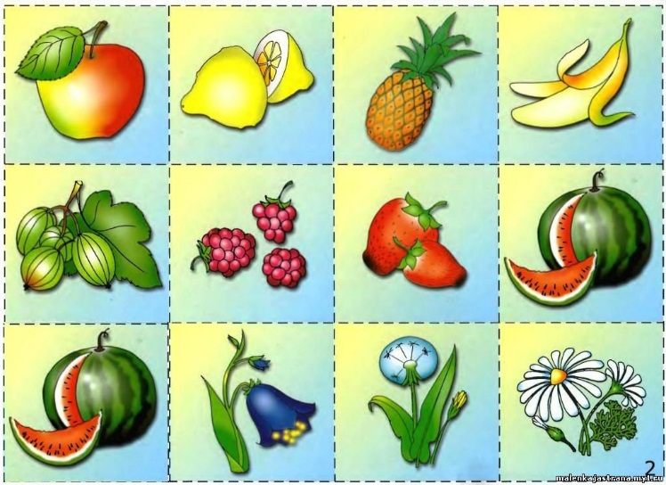
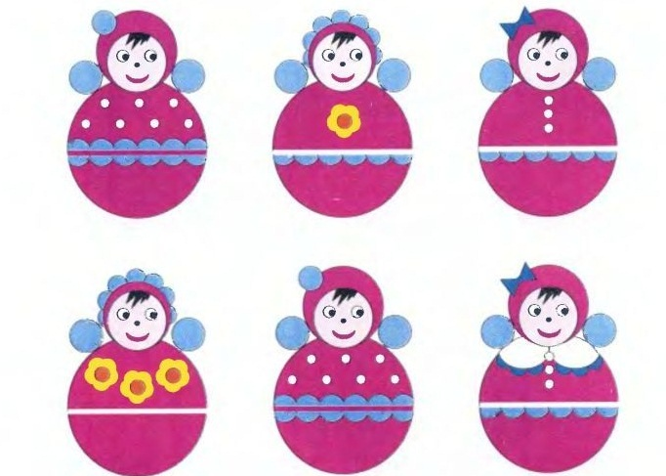

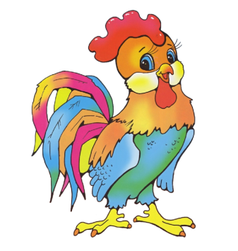 | 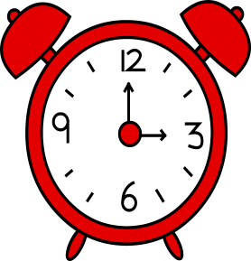 |  | 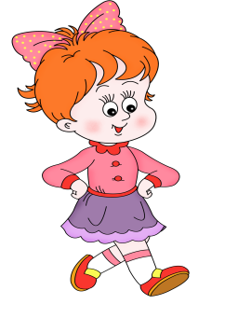
 |  |  | 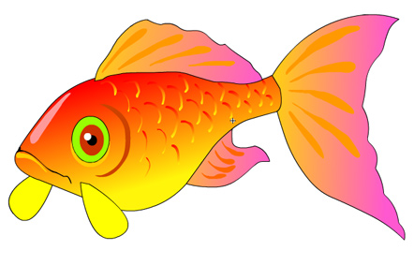
 | 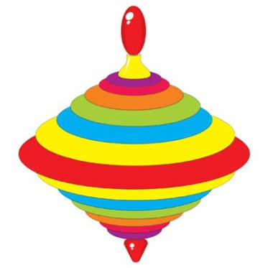 |  | 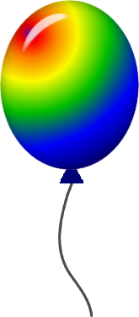
 | 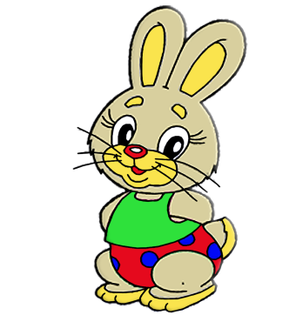 | 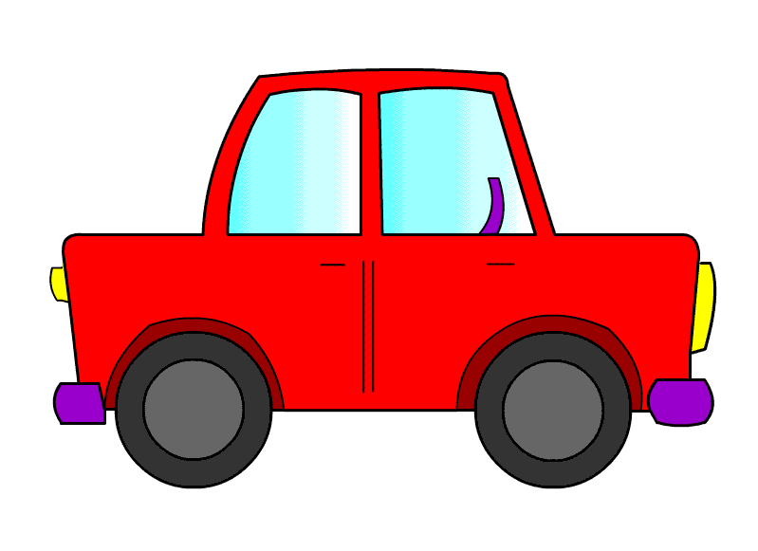 | 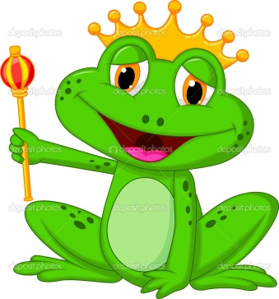
 |  |  | 
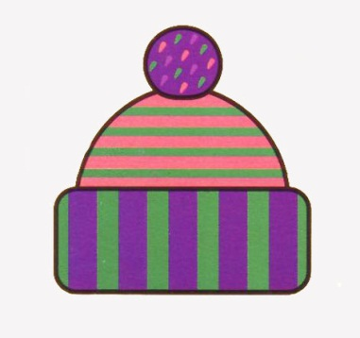 |  | 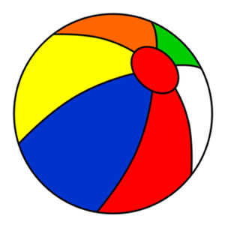 | 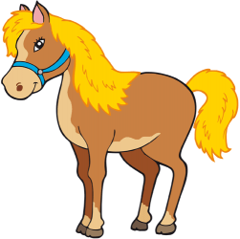

16. Методика «10 картинок»
(зрительная память)

Цель: определение объема произвольного зрительного запоминания.
Возраст: 5-7 лет
Инструкция: «Сейчас я покажу тебе картинки, посмотри на них внимательно и постарайся их запомнить».
Процедура обследования: ребенку предъявляется 10 картинок (время предъявления – 15 секунд).
Оценка результатов:
За каждое правильное воспроизведение выставляется по одному баллу.
8-10 – высокий уровень
6-7 – хороший уровень
4-5 – средний уровень
3 и меньше – низкий
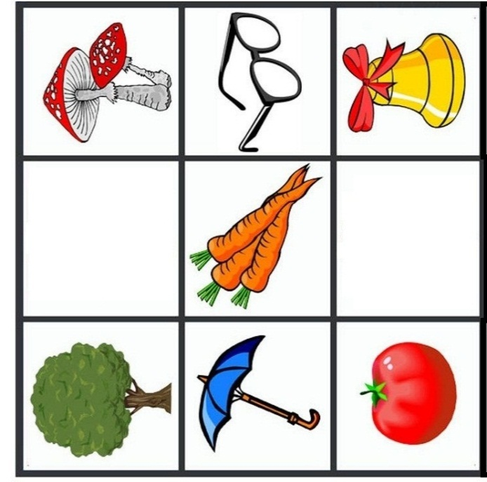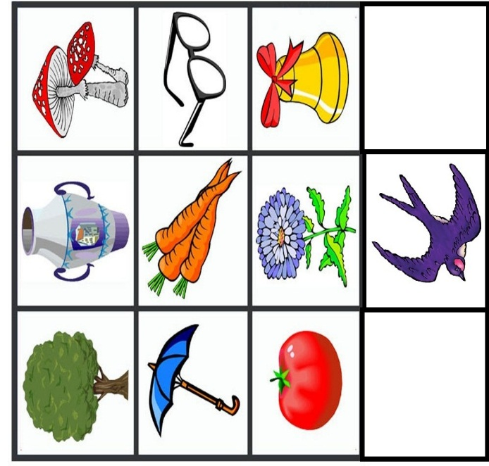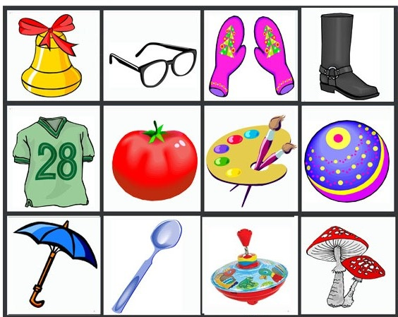

 |  |  |  | 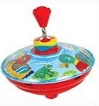
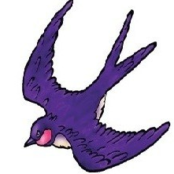 |  |  | 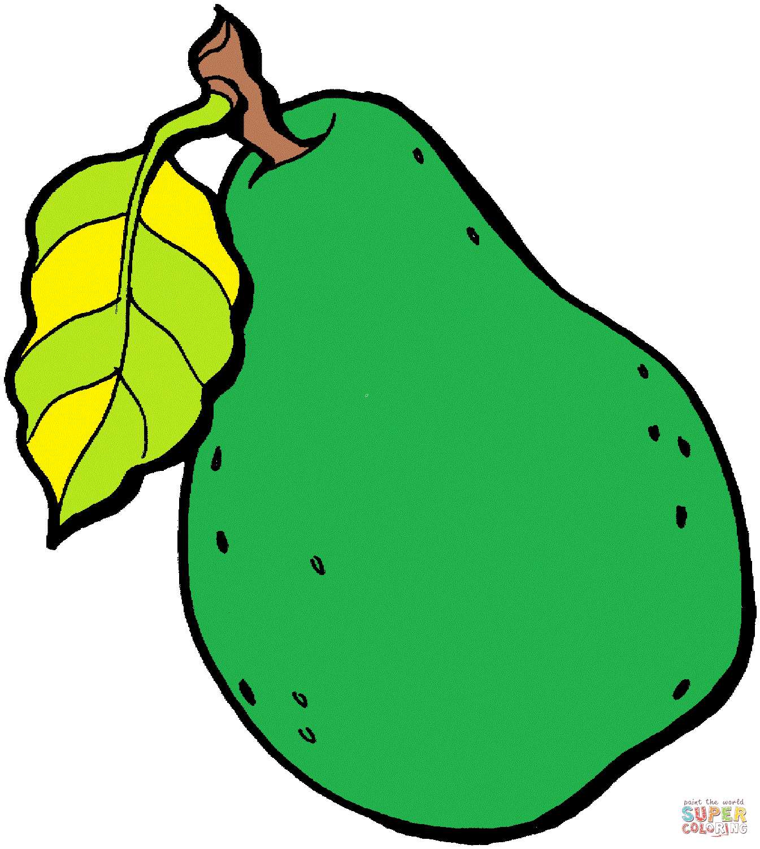 | 
 | 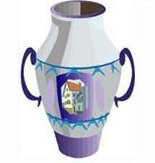 |  |  | 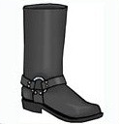
 | 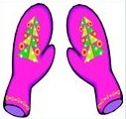 | 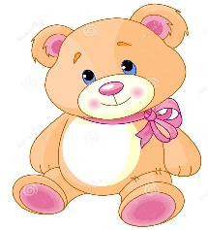 | 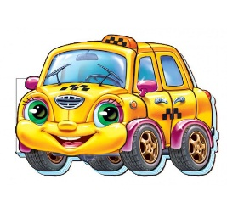 | 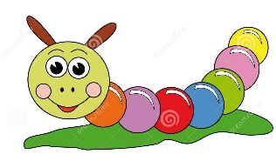
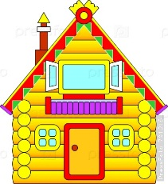 |  |  |  | 
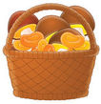 |  |  | 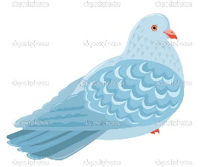 | 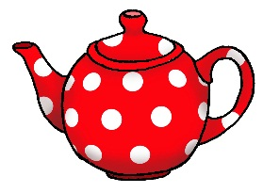
 |  |  |  | 

17. Методика «10 слов»
(слуховая память)
Автор: А.Р. Лурия
Цель: определение объема кратковременной слуховой памяти.
Возраст: 5-7 лет.
Инструкция: «Сейчас я буду называть тебе слова. Пожалуйста, слушай меня внимательно».
Процедура обследования: ребенку вслух называют 10 слов с интервалом в 1 секунду между словами.
Слова: гриб, слон, мяч, зонт, улитка, дом, груша, ёлка, юла, мышь.

Оценка результатов:
За каждое правильное воспроизведенное слова выставляется по одному баллу.
8-10 слов – высокий уровень (запомнил и воспроизвел за 5 попыток)
6-7 слов – хороший уровень (запомнил и воспроизвел за 5 попыток)
4-5 – средний уровень (запомнил и воспроизвел за 5 попыток)
3 и меньше – низкий (запомнил и воспроизвел за 5 попыток)

 |  |  |  | 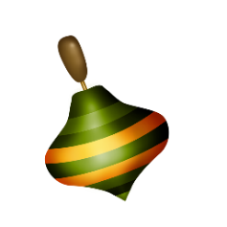
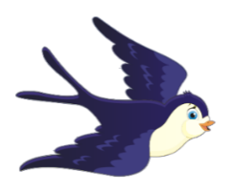 |  |  |  | 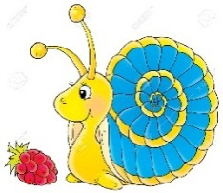
 |  |  |  | 
 |  | 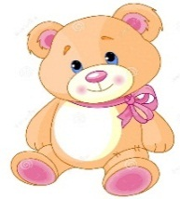 | 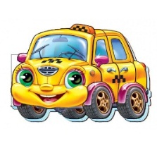
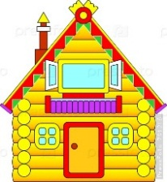 |  | 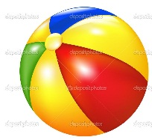 |  | 
 |  |  | 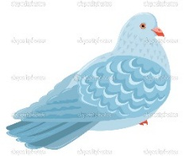
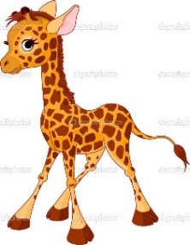 |  |  |  | 
18. Методика «Серия сюжетных картинок»
(причинно-следственные связи)

Автор: С.Д. Забрамная
Цель: изучение логического мышления, способности устанавливать причинно-следственные зависимости в наглядной ситуации, делать обобщения, составлять рассказ по серии последовательных картинок.
Возраст: с 4 лет.
Стимульный материал: сюжетные картинки с изображением последовательности событий.
Проведение обследования: перед ребёнком выкладывают вперемешку сюжетные картинки и предлагают рассмотреть их и разложить по порядку: «Разложи, что сначала было, что потом и чем всё завершилось. А теперь расскажи, что там нарисовано». В процесс раскладывания картинок взрослый не вмешивается. Ребёнок может сам исправлять свои ошибки.
Инструкция обработки:
Анализ результатов.
- Дети с нормальным умственным развитием с интересом рассматривают картинки, понимают инструкцию и выполняют задание. Они самостоятельно устанавливают последовательность событий, раскладывают картинки в нужном порядке, сопровождают свои действия речью. Качество рассказа разное: от скупого описания до развернутого рассказа. Некоторые дети вносят в рассказ элементы собственного опыта или наблюдений.
- Дети умственно отсталые справляются с этим заданием значительно позже (к 7—8 годам). В 5—6 лет они ограничиваются называнием отдельных картинок («Мальчик», «Еще еще мальчик», «Кушает») с помощью наводящих вопросов. Последовательности изображенных на картинках действий они не устанавливают. Помощь не используют.
- Дети с задержкой психического развития проявляют интерес к заданию. К 6 годам им доступно понимание последовательности изображенных событий. Однако при раскладывании они часто нуждаются в наводящих вопросах. Затрудняются в составлении развернутого рассказа.
Принятие и понимание задания, умение ребёнка понять, что одно событие изображено на всех картинках, а также то, что событие имеет определённую временную последовательность, умение ребёнка составить связный логический рассказ.
- 1 балл - не понимает задания, действует неадекватно инструкции.
- 2 балла - задание понимает, раскладывает картинки без учёта последовательности событий, изображённых на картинке, воспринимает каждую картинку как отдельное действие, не объединяя их в один сюжет.
- 3 балла - принимает задание, раскладывает картинки, путая действия, но в конечном итоге раскладывает их последовательно, однако составить связный рассказ о данном событии не может.
- 4 балла - принимает задание, раскладывает картинки в определённой последовательности, объединяя их в одно событие и может составить рассказ об этом.

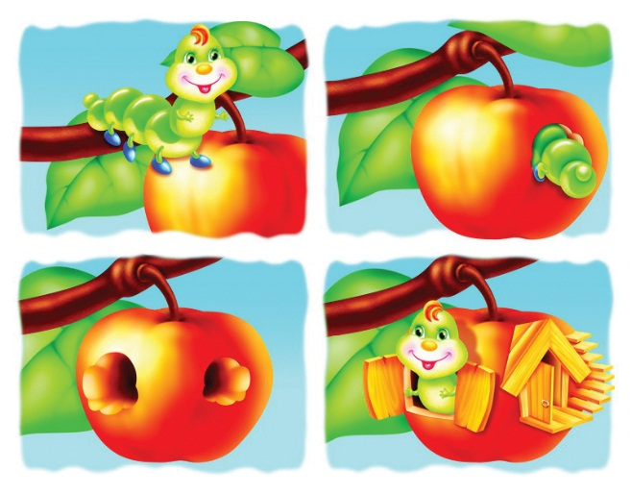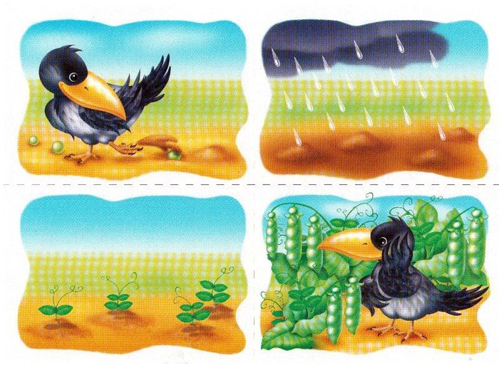

19. Методика «Нелепицы»

Автор: С.Д. Забрамная
Цель: выявление элементарных образных представлений ребёнка об окружающем мире, логических связях и отношениях, существующих между некоторыми объектами мира; умение рассуждать логически и грамматически правильно выражать свою мысль; для детей от 4 лет.
Стимульный материал: картина с изображением большого количества нелепостей.
Проведение обследования: Ребёнку показывается картинка. Во время рассматривания ребёнок получает инструкцию: «Посмотри внимательно на эту картинку и скажи, всё ли здесь находится на своём месте и правильно ли нарисовано. Если что - то не так, то укажи на это и объясни, почему это не так; объясни, как должно быть». Обе части инструкции выполняются последовательно. Сначала ребёнок просто называет все нелепицы и указывает их на картинке, а затем объясняет, как должно быть на самом деле. Время показа картинки и выполнения задания - 3 минуты. За это время ребёнок должен показать и назвать как можно больше нелепиц.
Анализ результатов:
- 10 баллов (очень высокий уровень развития) - если за отведённое время ребёнок заметил все нелепицы, успел удовлетворительно объяснить, что не так и как должно быть.
- 8 - 9 баллов (высокий уровень развития) - ребёнок заметил и отметил все имеющиеся нелепицы, но от 1 до 3 не сумел до конца объяснить или сказать, как должно быть.
- 6 - 7 баллов (норма) - ребёнок заметил и отметил все имеющиеся нелепицы, но 3 - 4 из них не успел до конца объяснить.
- 4 - 5 баллов (средний уровень развития) - заметил все нелепицы, не успел объяснить 5 - 7 нелепиц.
- 2 - 3 балла (низкий уровень развития) - не успел заметить 1 - 4 имеющиеся на картинке нелепиц, до объяснения дело не дошло.
- 0 - 1 балл (очень низкий уровень развития) - за отведённое время ребёнок успел обнаружить меньше 4 из имеющихся нелепиц.
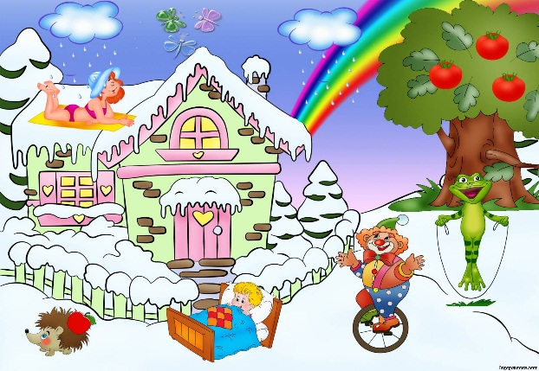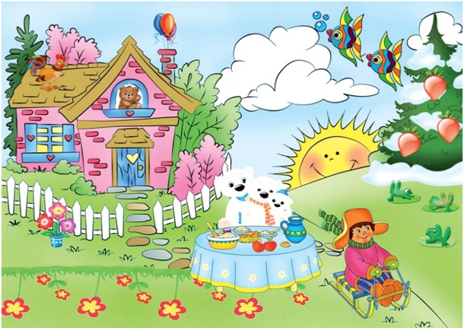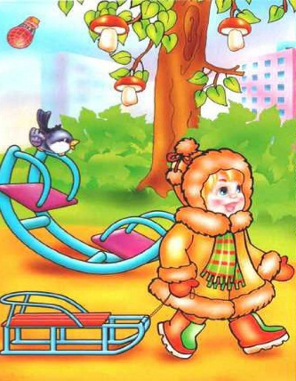
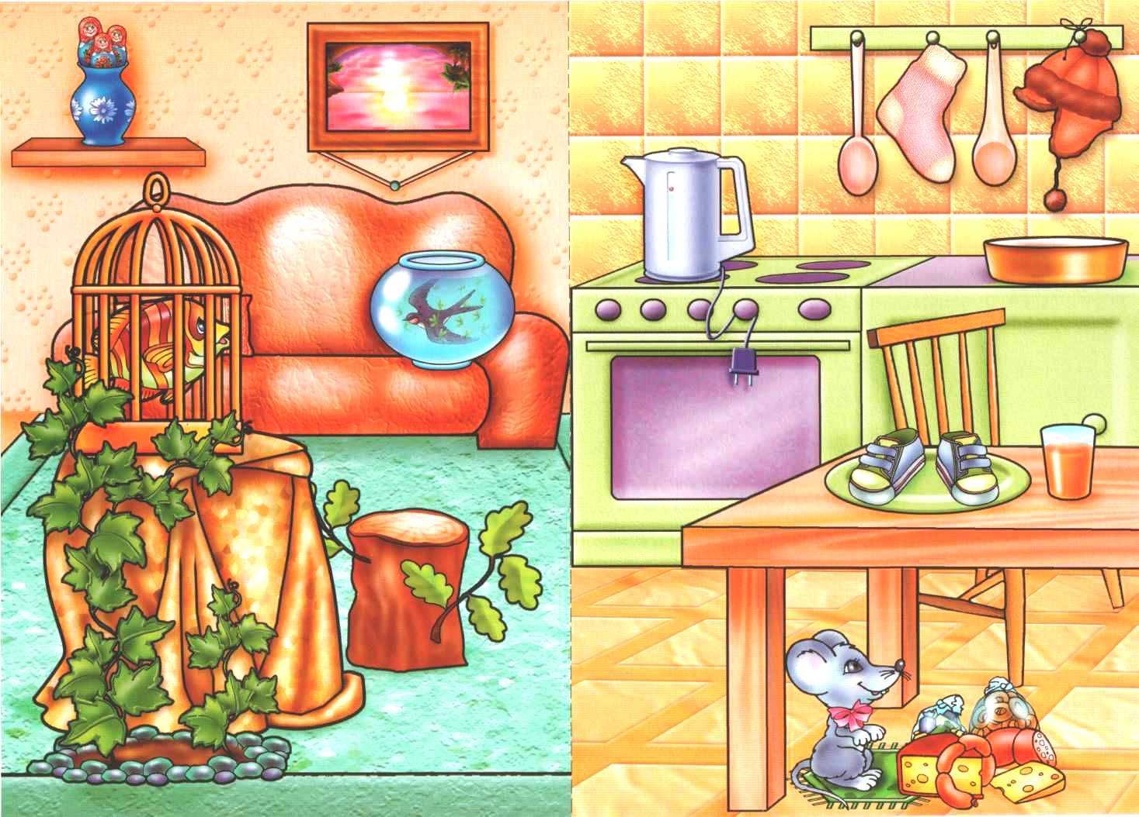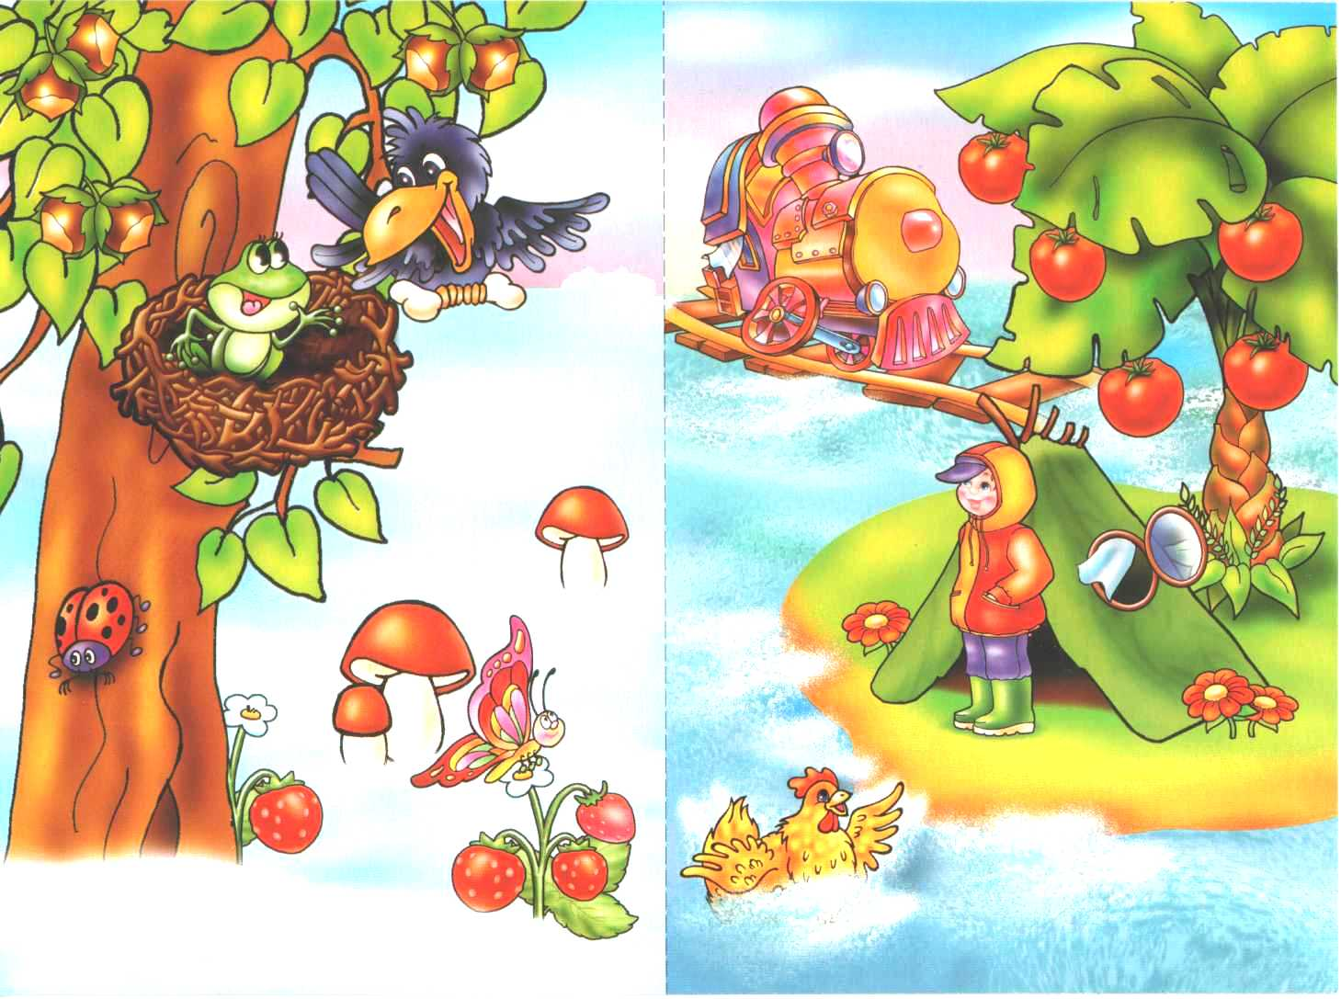

20. Методика «Четвертое лишнее»
(образно-логическое мышление, классификации)

Автор: Е.Л.Агаева
Цель: исследовать процессы образно-логического мышления, умственные операции анализа и обобщения у ребенка.
Возраст: 4-5 лет.
Стимульный материал: картинки с изображением 4 предметов, один из которых не подходит к остальным по следующим признакам: 1) по величине; 2) по форме; 3) по цвету; 4) по родовой категории (дикие – домашние животные, овощи – фрукты, одежда, мебель и др. – 4 шт. от простого к сложному)
Процедура проведения методики: ребенку предлагается серия картинок, на которых представлены разные предметы, в сопровождении следующей инструкции: «На каждой из этих картинок один из четырех изображенных на ней предметов является лишним. Внимательно посмотри на картинки и определи, какой предмет и, почему является лишним». На решение задачи отводится 3 минуты.
Оценка результатов. 10 баллов – ребенок решил поставленную перед ним задачу за время меньшее, чем 1 минута, назвав лишние предметы на всех картинках и правильно объяснив, почему они являются лишними. 8-9 баллов – ребенок правильно решил задачу за время от 1 до 1,5 минут. 6-7 баллов – ребенок справился с задачей за время от 1,5 до 2 минут. 4-5 баллов – ребенок решил задачу за время от 2 до 2,5 минут. 2-3 балла – ребенок решил задачу за время от 2,5 до 3 минут. 0-1 балл – ребенок за 3 минуты не справился с заданием.
Выводы об уровне развития.
10 баллов – очень высокий.
8-9 баллов – высокий.
4-7 баллов – средний.
2-3 балла – низкий.
0-1 балл – очень низкий

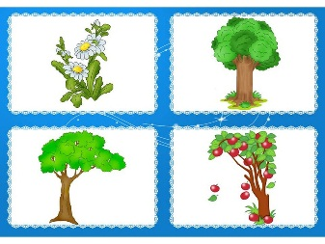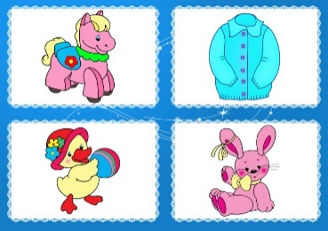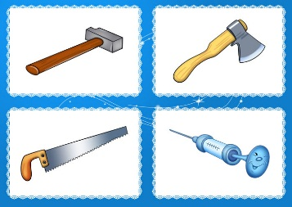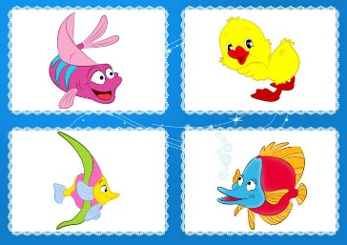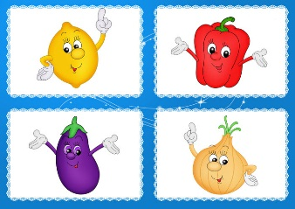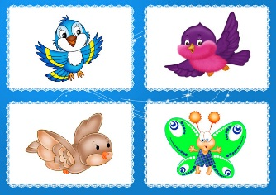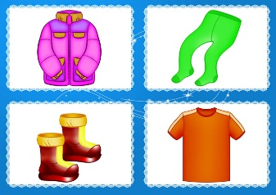

21. Методика «Кто что любит»
(мышление-классификация)

Цель: исследование мыслительной операции – классификации, запаса общих представлений ребенка.
Стимульный материал: изображения животных и того, что они едят.
Инструкция: перед ребенком кладут картинки в ряд и под ними вместо инструкции соответствующие изображения. После этого ребенок должен сам разложить остальные картинки. Эта невербальная классификация исследует не только мыслительные операции детей, но и запас общих представлений.
Инструкция обработки:
1 балл - не понимает цели, перекладывает картинки.
2 балла - принимает задание, но не может разложить изображения в в соответствии , т. е. у ребенка низкий уровень сформированности кругозора, но после обучения может выделить разложить картинки в правильном соотношении.
3 балла - принимает задание, уверенно может разложить изображения в порядке их соотношения.

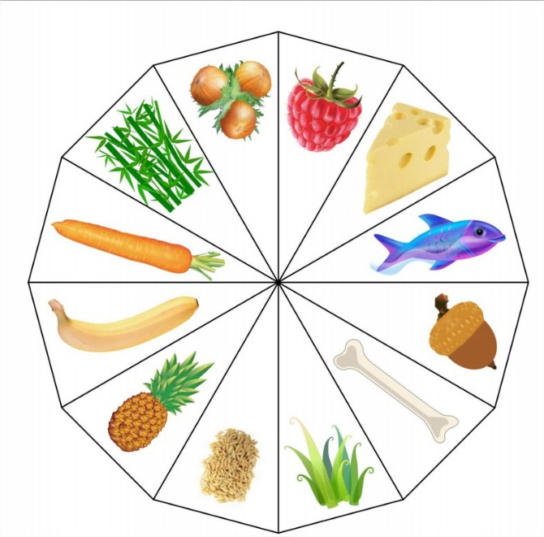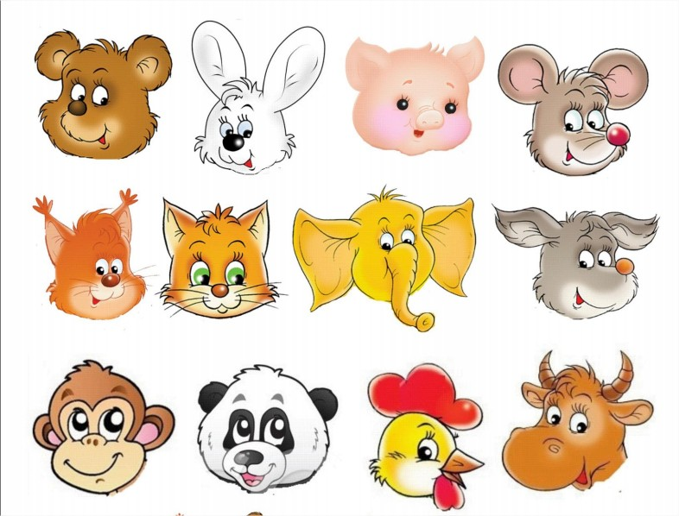

22. Цветовой тест
(эмоциональные состояния)

Автор: М. Люшер
Цель: определить психофизиологическое состояние ребенка, его, активность и коммуникативные способности.
Возраст: 4-7 лет.
Процедура обследования: для диагностики потребуется 8 цветных квадратиков, которые представлены на рисунке. Ребенку предлагается выбрать квадратик, который похож на его настроение во время занятия, а потом квадратик-настроение во время общения с педагогом. Далее для сравнения вы можете предложить ребенку выбрать цвет, который похож на его настроение дома, в детском саду, когда он общается с мамой, другом и т. д.

Оценка результатов:
синий | этот цвет выбирают спокойные, чувствительные дети. Их настроение в целом положительно, хотя присутствует некоторая печаль. У ребенка существует потребность в глубоком, понимающем его собеседнике, в индивидуализированном общении. Занятия, где нет личного контакта с педагогом, им не комфортны, они замыкаются в себе, грустят.
Зеленый | этот цвет выбирают дети с высоким уровнем притязаний. Они испытывают потребность быть первыми, потребность в похвале. Еще для них значимо уважительное к ним отношение со стороны педагога и сверстников, они любят, чтобы их ставили в пример другим.
Красный | этот цвет предпочитают энергичные, активные дети. Им нравится пошуметь, пошалить, могут быть заводилами в играх. Цвет показывает, что на занятиях у ребенка хорошее, активное состояние.
Желтый | цвет означает, что ребенок ожидает от занятий только хорошего, склонен слушаться педагога, выполнять его указания
фиолетовый | цвет слишком детского поведения, потребность в опеке, похвале. Ребенок может не соблюдать дистанцию в отношениях со взрослыми, в случае слишком строгих, жестких требований может капризничать, закатить истерику. В целом настроение положительное.
Коричневый | цвет тревоги, дискомфорта не только эмоционального, но и физического. У ребенка может болеть голова, живот, его может затошнить. Ребенок может переживать из-за того, что его достижения не соответствуют ожиданиям педагога или родителей
черный | этот цвет выбирают дети, которым не нравится то, что происходит на занятиях, они выражают свой протест, бунтуют, не подчиняются требованиям взрослых. Это состояние открытого конфликта с педагогом или сверстниками, или с той деятельностью, которой им приходится заниматься
серый | цвет пассивного неприятия. Серое настроение означает, что ребенок скучает на занятиях, что он безразличен к происходящему, не вникает в процесс, пропускает мимо ушей указания педагога. Часто это происходит оттого, что ребенок не видит смысла в занятиях, поскольку у него не получается выполнять требования.

Таким образом, синий, зеленый, красный, желтый и фиолетовый цвета говорят об эмоциональном благополучии ребенка, а коричневый, черный и серый — о неблагополучии. На основе интерпретации цвета и наблюдений за поступками и поведением ребенка вы можете понять, насколько комфортны для него занятия.
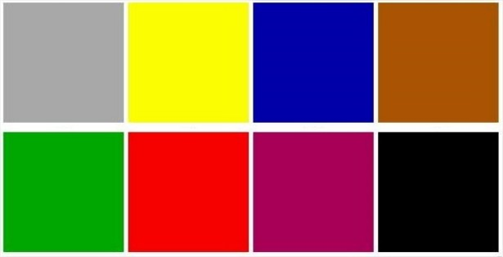

23. Методика «Паровозик»

(тревожность)

Автор: С.В.Велиева
Цель: определить особенности эмоционального состояния ребёнка: нормальное или пониженное настроение, состояния тревоги, страха, удовлетворительную или низкую адаптацию в новой или привычной, социальной среде.
Возраст: 2,5-7 лет.
Направлена на определение степени позитивного (ППС) и негативного (НПС) психического состояния. Применяется индивидуально с детьми с 2,5 лет.
Стимульный материал: паровозик и 8 разноцветных вагончиков (красный, желтый, зеленый, синий, фиолетовый, серый, коричневый, черный). Вагончики беспорядочно размещаются на белом фоне.
Инструкция: «Рассмотри все вагончики. Давай построим необычный поезд. Первым поставь вагончик, который тебе кажется самым красивым. Теперь выбери из оставшихся самый красивый, и т.д.».
Необходимо, чтобы ребенок удерживал все вагончики в поле зрения. Чем младше ребенок, тем чаще повторяется инструкция, одновременно обводятся рукой оставшиеся вагончики.
Фиксируются: позиция цвета вагончиков; высказывания ребенка.
Обработка данных.
1 балл присваивается, если ребенок поставил вагончик фиолетового цвета на вторую позицию; черный, серый, коричневый – на третью; красный, желтый, зеленый – на шестую.
2 балла присваивается, если ребенок поставил вагончик фиолетового цвета на первую позицию; черный, серый, коричневый – на вторую; красный, желтый, зеленый – на седьмую, синий – на восьмую.
3 балла присваивается, если черный, серый или коричневый вагончик поставлен на первую позицию; синий – на седьмую; красный, желтый, зеленый – на восьмую позицию.

Оценка результатов:
Если в результате суммирования полученных данных, баллов оказывается:
менее 3 баллов – позитивное психическое состояние
4-6 балла – негативное психическое состояние низкой степени
7-9 балла – негативное психическое состояние средней степени
более 9 баллов – негативное психическое состояние высокой степени
Наряду с полученным индивидуальным результатом можно определить и общий психологический климат в группе. Для этого определяется сумма всех ППС (а) и НПС (б), разница между ними делится на количество детей и умножается на 100 %.

Оценка результатов:  - 70 % и выше – высокая степень благоприятности психологического климата (сБПК);  - 42 – 69 % - средняя сБПК;  - 26 – 41,9 % - незначительная сБПК;  - 0 – 25 % - начальная степень неблагоприятного психологического климата (сНПК);  -1 до – 25% -средняя сНПК;  - 26 % и ниже – сильная сНПК. | 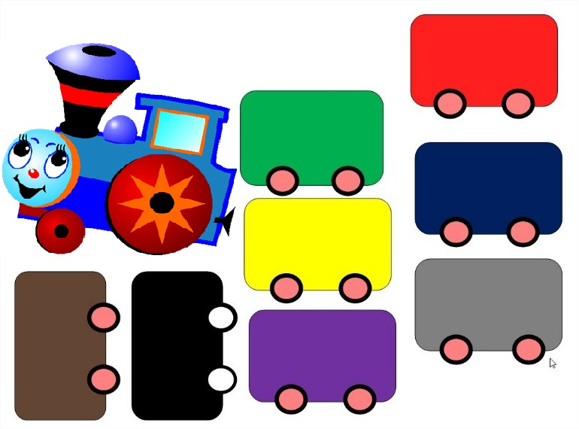

24. Методика «Диктант»

(произвольность поведения)

Автор: Д.Б. Эльконин
Цель: оценить такие показатели произвольности поведения как умение слушать и понимать, а затем в точности выполнять каждую инструкцию педагога, выполнять действие по инструкции, соблюдая требования и придерживаться образца.
Возраст: 5-7 лет.
Материалы методики: листы в клетку, карандаш, образец.

Процедура обследования:
- Первый этап заключается в том, что дети должны запомнить правила, по которым выполняется задание. Затем рассмотреть образец, выбрать место на бумаге, где будет выполняться задание.
- На втором этапе дети выполняют рисунок.
- Третий этап предусматривает проверку, правильно ли выполнено задание, сравнивание с образцом и исправление ошибок, если имеются.
В данной методике дети должны проводить линии по клеткам. Если педагог говорит направо, то линию нужно рисовать в этом направлении, если налево или направо, то тоже соблюдать направление линии. Линия должна продолжаться на такое количество клеточек, сколько укажет педагог. Начинать линию нужно от той точки, которую укажет взрослый.
Критериями являются произвольная регуляция и самостоятельность. Произвольная регуляция подразумевается под действием вслед за вербальной инструкцией взрослого. Самостоятельность выявляется по выполнению, следуя наглядному образцу.
Оценка результатов:
После выполнения рисунков работы детей проверяются, и им начисляются баллы.
4 балла - если ребенок смог точно выполнить задание, рисунок воспроизведен по образцу.
3 балла - если в задании была допущена одна ошибка.
2 балла - за несколько ошибок.
1 балл - рисунки, совершенно не похожие на образец.

Выводы об уровне произвольности:
4 балла – высокий.
3 балла – хороший.
2 балла – средний.
1 балл –низкий.

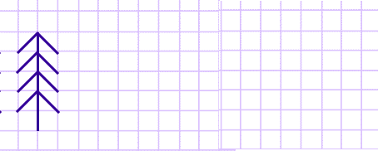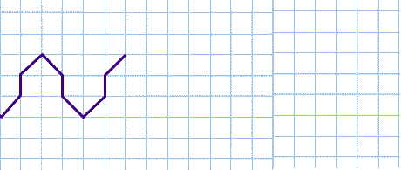
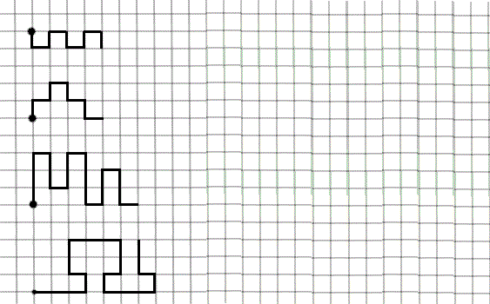

25. Методика «Исследование моторных навыков»

1. Исследование двигательной памяти, переключаемости движений и самоконтроля при выполнении двигательных проб
а) диагност показывает 4 движения для рук и предлагает их повторить: руки вперед, вверх, в стороны, на пояс;
б) повторить за педагогом движения за исключением одного, заранее обусловленного «запретного» движений
Отметить: качество, правильность, последовательность выполнения движений, особенности переключения с одного движения на другое.

2. Исследование статической координации движений
а) стоять с открытыми глазами, стопы ног поставить на одной линии так, чтобы носок одной ноги упирался в пятку другой, руки вытянуты вперед. Время выполнения 5 секунд по два раза для каждой ноги;
б) стоять с закрытыми глазами на правой, затем на левой ноге, руки вперед. Время выполнения – 5 секунд
Отметить: свободно удерживает позы или с напряжением, раскачивается из стороны в сторону, балансирует туловищем, руками, головой; сходит с места или делает рывок в стороны; касается пола другой ногой; иногда падает, открывает глаза и отказывается выполнять пробу.

2.1. Исследование динамической координации движений
а) маршировать, чередуя шаг и хлопок ладонями. Хлопок производить в промежутке между шагами;
б) выполнить подряд 3-5 приседаний. Пола пятками не касаться, выполнять только на носках
Отметить: выполняет верно с первого раза, выполняет верно со 2-3 раза, напрягается, чередование шага и хлопка не удается
Отметить: выполняет правильно; с напряжением, раскачиваясь, балансируя туловищем и руками; становится на всю ступню

3. Исследование пространственной организации (по подражанию)
а) повторить за диагностом движения на ходьбу по кругу, в обратном направлении, через круг. Начать ходьбу от центра круга направо, пройти круг, вернуться в центр слева. Пройти кабинет из правого угла через центр по диагонали, обойти кабинет вокруг и вернуться в правый угол по диагонали через центр из противоположного угла; повернуться на месте вокруг себя и подскоками передвигаться по кабинету, начиная движения справа;
б) то же самое слева;
в) по словесной инструкции проделать эти же задания
Отметить: ошибки в пространственной координации: незнание сторон тела, ведущей руки, неуверенность выполнения.

4. Исследование произвольной моторики пальцев рук
Все предлагаемые задания проводятся по показу, затем по словесной инструкции
1.Выполнить по счет:
а) пальцы сжать в кулак – разжать (5-6 раз);
б) держа ладони на поверхности стола, разъединить пальцы, соединить вместе (5-6 раз);
в) сложить пальцы в кольцо – раскрыть ладонь (5-6 раз);
г) попеременно соединять все пальцы руки с большим пальцем, сначала правой руки, затем левой, затем обеих рук одновременно Отмечается плавное, точное и одновременное выполнение проб; напряженность, скованность движений; нарушение темпа выполнения движений (не под счет логопеда); нарушение переключаемости от одного движения к другому, наличие синкинезий, гиперкинезов, невозможность удержания созданной позы, невыполнение движения.
2. На обеих руках одновременно показать второй и третий пальцы, второй и пятый (5-6 раз)
3. На обеих руках одновременно положить вторые пальцы на третьи, и наоборот, третьи на вторые (5-6 раз)
4. Те же задания выполнить по словесной инструкции
Отметить: характеризуются нарушенные и сохранные стороны моторики пальцев рук.

